MEDIENINFORMATION | Mai 2021
Gründerzeithaus ZH-Wipkingen, CH
Gläserner Anbau als „historische“ Werkstatt
Bei der Renovierung und dem Umbau eines historischen Wohnhauses in Zürich Wipkingen prallten Welten aufeinander. Durch die stimmige Bearbeitung durch AMJGS Architektur vereinten sich diese zu einem harmonischen Ganzen. Einen grossen Anteil daran hatte ein mehrstöckiger Anbau aus Glas, der durch die Baur Metallbau AG mit Janisol Arte 2.0 Stahlprofilen umgesetzt wurde.

Man mag sich fragen, wie sich derart gegensätzliche Dinge vereinbaren lassen: Ein als schützenswert eingestuftes Gebäude in Klinkeroptik, die Punkbewegung und Hausbesetzungen der 1990er Jahre und modernster Wohnkomfort. Im Fall des Klinkerbaus in Zürich Wipkingen war es die fruchtbare Zusammenarbeit von Bauherrschaft, Architekten und Denkmalpflege, die aus der Herausforderung eine ebenso ungewöhnliche wie überzeugende Lösung machte.
Das 1891 im Stil der Gründerzeit erbaute Wohnhaus war über die Jahre mehrfach umgebaut und erweitert worden. In den 1930er und 1940er-Jahren erhielt es diverse Anbauten und zum Garten hin eine Aufstockung mit einer Dachumgestaltung. Während die Aussenseite dabei noch weitgehend die ursprüngliche Optik behielt, war das Innere in den 1970er-Jahre entkernt und dem Stil der Zeit angepasst worden. Das Ziel des Bauherrn Niklaus Leuthold und der Architekten von AMJGS Architektur war es, mit einem Umbau dem Ursprungszustand des typischen Gründerzeitbaus wieder möglichst nahe zu kommen und dennoch dessen Wohnwert zu steigern.

Gemeinschaftliches Wohnprojekt
Bei der Sanierung wurde darauf geachtet, möglichst authentisches historisches Material, Bauweisen und Details zu verwenden. Dabei liess man sich von historischen Vorbildern aus der gleichen Bauzeit und Umgebung inspirieren. Elemente, die für Komfort und Energieeffizienz sorgen, wie Fenster und Türen, entstanden neu nach historischem Vorbild. Sie erhielten jedoch Originaldetails wie Kastenschlösser oder Stangenverschlüsse. Das Originalparkett wurde, wo noch vorhanden, ausgebaut, nummeriert, gereinigt und nach einer schall- und brandschutztechnischen Aufarbeitung der Decken wieder eingebaut.
Bei der geplanten Erweiterung des Gebäudes sollte eine Alternative zu den Vorgängern in massiver Klinkerbauweise entstehen, möglichst aus Glas. Dank der engen Zusammenarbeit mit der Denkmalpflege wurde es möglich, etwas zu schaffen, dass der historischen Bauepoche entspricht und doch etwas ganz Eigenständiges darstellt. Nach der Intention der Architekten orientiert sich der Anbau aus Stahl und Glas an historischen Vorbildern, um sie gleichzeitig auf eine eigene Art zu interpretieren. «Seine Fassade sollte kleinteilige Fensterflächen bekommen, was mit dem Janisol-Arte-Profil von Jansen sehr gut umzusetzen ist. Es ist ein tolles Produkt, aber man braucht auch einen Metallbauer, der genau weiss, wie damit umzugehen ist», erklären Sandra König und Anja Meyer von AMJGS Architektur zum Anbau und der Zusammenarbeit mit Baur Metallbau.
Der Ausgangspunkt des Baukörpers war der Wunsch des Bauherrn, das Haus als gemeinschaftliches Wohnprojekt anzulegen. Daraus folgte die Suche nach einer Möglichkeit, wie alle drei übereinanderliegenden Wohnparteien direkt in den Garten und zueinander gelangen könnten. Die Ausformulierung des Anbaus resultierte schliesslich aus Anleihen bei historischen Industriebauten. Eine Werkstatt war die Idee, bei der speziell die Bauten von Jean Prouvé als Vorbilder dienten. Ausgesponnen wurde deren Ästhetik zwischen den Architekten, dem Bauherrn und dem Kunsthandwerker und Metallkünstler Gregor Portmann, der eine Wendeltreppe, Geländer und Brücken entwarf. Zusätzlich wurde die Künstlerin Maja Thommen herangezogen, die eine Plastik für die Aussenfassade des Anbaus schuf. Leuthold, Portmann und Thommen verbindet eine gemeinsame Geschichte als Kulturschaffende. Gemäss Architekten sind darauf anspielend viele Reminiszenzen und Anspielungen auf die Punk-Bewegung und die Hausbesetzungen der 1990er-Jahre sowie die damit verbundenen Subkulturen der letzten drei Jahrzehnte in der Ästhetik, der Formensprache und Materialisierung des Anbaus enthalten.

Historisierende Materialisierung
Der Altbau erstrahlt heute mit seinen hellen Holzböden, weissen Wänden und Türen, gemusterten Boden- und farbigen Wandplatten sowie den warmen Klinkertönen wieder in einer einladenden Wohnlichkeit. Der industriell wirkende Anbau bildet hier einen gelungenen Kontrast aus rohen Stahlträgern, lasierten Betondecken und riesigen Glasscheiben in korrespondierenden Janisol Arte 2.0 Stahlprofilen. Janisol Arte 2.0. erfüllt in diesem Kontext optimal den Anspruch, einen denkmalgeschützten Bau sanft und optisch authentisch in einen zeitgemässen Wohnkomfort zu überführen. Das filigrane Fenstersystem bietet sich für die Rekonstruktion historischer Fenster speziell an. Mit den schmalen Profilansichtsbreiten von lediglich 25 bzw. 40 mm bei Festverglasungen und einer Bautiefe von 60 mm entstehen feine und dennoch stabile Konstruktionen mit einem hohen Glasanteil und exzellenter Wärmedämmung. Das System Janisol Arte 2.0 ermöglicht die Konstruktion von nach innen und nach aussen öffnenden Fenstern als Dreh-, Stulp-, Kipp- oder Klappfenster und Festverglasungen in Elementgrössen von bis zu 1000 mm Breite x 2400 mm Höhe (max. 150 kg/Flügel). Spezielle Öffnungsarten wie Senkklapp-, Schwing- und Schiebefenster sind ebenfalls möglich. Diese Möglichkeiten überzeugten auch die Architekten und die Bauherrschaft, bei der Umsetzung des gläsernen Anbaus auf das System Janisol Arte 2.0 von Jansen zu setzen.
Die integrierte Küche fungiert als Aufenthalts- und Wohnraum sowie als optisches Bindeglied zwischen Alt und Neu. Sie ist aus Stahl und Holz gearbeitet und unterstreicht den Werkstattcharakter. Die Fronten der Küche bestehen aus Birnbaumholz aus dem eigenen Garten des Hauses. Das in der Gründerzeit erbaute Wohnhaus widerspiegelt nach seiner Sanierung wieder seinen Ursprungszustand vom Ende des 19. Jahrhunderts, entspricht jedoch auch den Komfortansprüchen von heute. Mit dem mehrstöckigen Anbau aus Glas gelingt es, alle Ansprüche auf eine innovative Art und Weise zu verknüpfen.

BAUTAFEL:

Bauherr: Niklaus Leuthold, Zürich
Architektur: AMJGS Architektur, Zürich
Metallbau: Baur Metallbau AG, Mettmenstetten

Verwendete Stahlprofilsysteme: Janisol Arte 2.0
Text: Nicola Schröder, Conzept-B Zürich
Fotos: Judith Stadler/Das Bild, Zürich
Bildrechte: Jansen AG, Oberriet/CH

Ansprechpartner für die Redaktionen:

Gerald Brandstätter, Conzept-B GmbH
Anemonenstrasse 40d
CH-8047 Zürich
Tel.: +41 (0)43 960 07 70
Mail: gbrandstaetter@conzept-b.ch

Jansen AG
Anita Lösch
Industriestrasse 34
CH-9463 Oberriet SG
Tel.: +41 (0)71 763 99 31
Fax: +41 (0)71 763 91 13
Mail: anita.loesch@jansen.com

BILDÜBERSICHT:

Die redaktionelle Nutzung der Bilddaten ist an den vorliegenden Objektbericht gebunden.

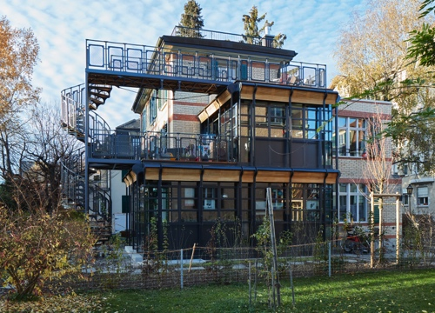

Bild 1: Das 1891 im Stil der Gründerzeit erbaute Wohnhaus erhielt einen industriell wirkenden, gläsernen Anbau aus rohen Stahlträgern und Janisol
Arte 2.0 Stahlprofilen.
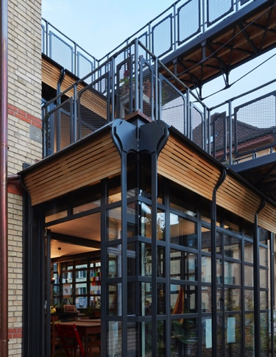

Bild 2: Janisol Arte 2.0. erfüllt in diesem Kontext optimal den Anspruch, einen denkmalgeschützten Bau sanft und optisch authentisch in einen zeitgemässen Wohnkomfort zu überführen.

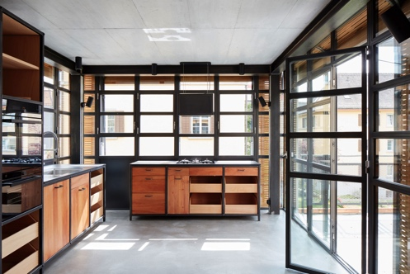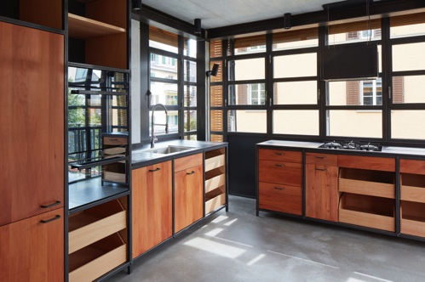

Bild 3 und 4: Der industriell wirkende Anbau bildet einen gelungenen Kontrast. Er beherbergt eine Küche, die aus Stahl und Holz gearbeitet ist und optisch den Werkstattcharakter unterstreicht.

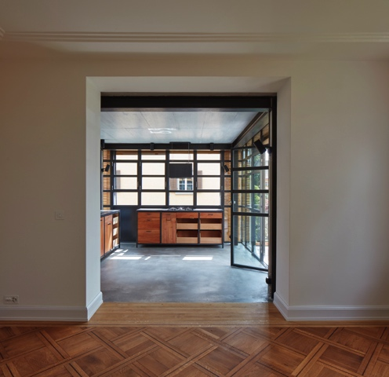

Bild 5: Die integrierte Küche fungiert als Aufenthalts- und Wohnraum sowie als optisches Bindeglied zwischen Alt und Neu.

